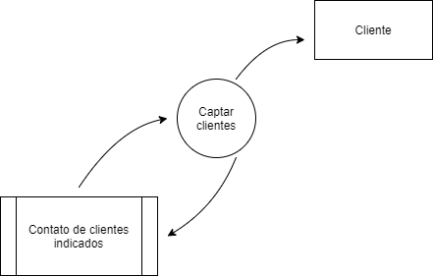

Captação de cliente
Evento:Captar clientes
Objetivo: Adquirir novos clientes
Trabalhadores Envolvidos:
- Comercial

- Comercial entra em contato com clientes através da lista de clientes indicados por outros clientes.
- Clientes contactam a empresa através de indicações de outros clientes.
- Clientes indicam outros clientes.

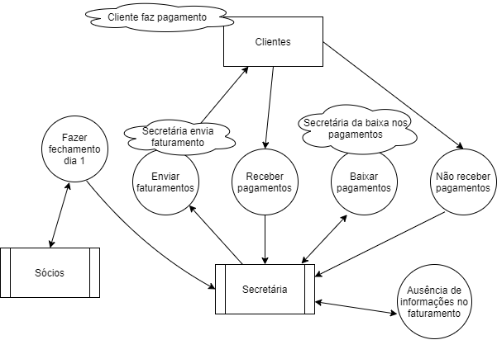
Realizar Fechamento
Evento: Realizar o fechamento do dia
Objetivo:Receber e processar os pagamentos realizados
Trabalhadores Envolvidos:
- Secretária

- Secretária tem 1 dia para fazer o fechamento

Enviar Faturamentos
Evento: Enviar o faturamento
Objetivo: Enviar para o cliente o faturamento
Trabalhadores Envolvidos:
- Secretária

- Secretária envia o faturamento para o cliente

Rebimento de Pagamento
Evento: Receber pagamento
Objetivo:Receber os pagamentos realizados
Trabalhadores Envolvidos:
- Secretária

- Secretária recebe os pagamentos

Dar Baixa nos pagamentos
Evento: Processar pagamentos
Objetivo:Dar baixa em sistema nos pagamentos realizados
Trabalhadores Envolvidos:
- Secretária

- Secretária recebe os pagamentos
  - Secretária realiza a baixa dos pagamentos

Recusa de Pagamento
Evento: Não receber pagamento
Objetivo: Não receber pagamentos em desacordo
Trabalhadores Envolvidos:
- Secretária

- Caso o pagamento esteja em desacordo
  - Secretária opta por não receber pagamentos em desacordo com a data de faturamento

Identificação de ausência de informações no faturamento
Evento: Identificar ausência de informações de faturamento
Objetivo: Verificar se todas as informações do faturamento estão preenchidas
Trabalhadores Envolvidos:
- Secretária

- Secretária sinaliza em caso de ausência de informações no faturamento

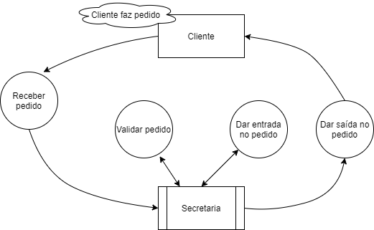

Recebimento de Pedido
Evento: Receber Pedido
Objetivo: Receber e Validar os pedidos
Trabalhadores Envolvidos:
- Secretária

- Secretária recebe o pedido

Validação de Pedido
Evento: Validar Pedido
Objetivo: Validar os pedidos
Trabalhadores Envolvidos:
- Secretária

- Secretária valida o pedido

Entrada de Pedido
Evento: Entrada no pedido
Objetivo: Dar entrada nos pedidos
Trabalhadores Envolvidos:
- Secretária

- Secretária efetua entrada no pedido

Saída do Pedido
Evento: Saída de pedidos
Objetivo: Dar saída nos pedidos
Trabalhadores Envolvidos:
- Secretária

- Secretária efetua saída no pedido

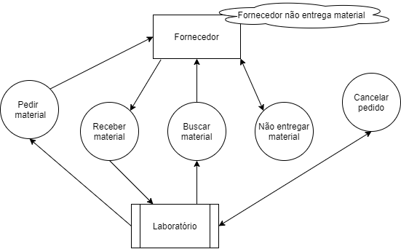

Pedir material
Evento: Laboratório faz pedido
Objetivo: Ter material para as próteses
Trabalhadores Envolvidos:
❑ Laboratório

- Laboratório solicita material para fornecedor

Receber material
Evento: Laboratório recebe o material
Objetivo: Receber material para produzir as próteses
Trabalhadores Envolvidos:
❑ Laboratório

- Laboratório recebe o material do fornecedor para fazer a produção dos pedidos

Buscar material
Evento: Laboratório vai buscar o material
Objetivo: Buscar material para fazer os pedidos
Trabalhadores Envolvidos:
❑ Laboratório
- Laboratório vai até o fornecedor buscar o material, em alguns casos, para produzir os pedidos

Não entregar material
Evento: Fornecedor não entrega material
Objetivo: Pedidos deixam de ser entregues
Trabalhadores Envolvidos:
❑ Laboratório
- Laboratório não entrega os materiais solicitados

Cancelar pedido
Evento: Laboratório cancela o pedido
Objetivo: Revogar pedidos de materiais que foram feitos
Trabalhadores Envolvidos:
❑ Laboratório
- Laboratório cancela pedido que foram feitos ao fornecedor

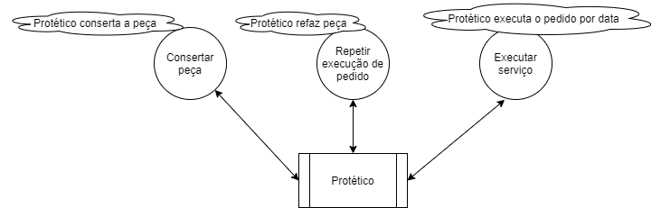

Consertar peça
Evento: Protético conserta peça
Objetivo: Reparar peças com defeitos ou quebradas
Trabalhadores Envolvidos:
❑ Protético

- Protético recebe as peças quebradas ou com defeitos e faz o reparo.

Repetir execução de pedido
Evento: Protético refaz o pedido
Objetivo: Refazer pedidos em que não houve encaixe
Trabalhadores Envolvidos:
❑ Protético

- Protético ajusta os pedidos feitos e que não encaixaram na boca dos clientes

Executar serviço
Evento: Protético executa os serviços recebidos
Objetivo: Atender as demandas dos clientes
Trabalhadores Envolvidos:
❑ Protético

- Protético recebe e executa os serviços de acordo com a data dos pedidos

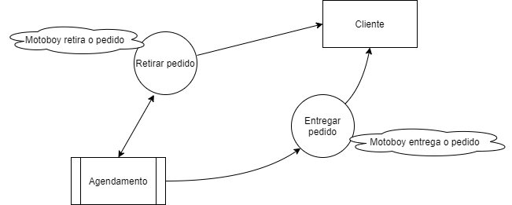

Retirar pedido
Evento: Secretária agenda a retirada
Objetivo: Retirar pedidos nos clientes
Trabalhadores Envolvidos:
❑ Motoboy

- O Motoboy recebe a rota com os destinos para retirar pedidos.
  - Se algum cliente não conseguir entregar o pedido, o motoboy passa para o próximo destino da rota.
- Motoboy retira o pedido e retorna para o laboratório.

Entregar pedido
Evento: Secretária agenda a entrega
Objetivo: Entregar pedidos nos clientes
Trabalhadores Envolvidos:
❑ Motoboy

- O Motoboy recebe a rota com os destinos para entregar pedidos.
  - Se algum cliente não conseguir receber o pedido, o motoboy passa para o próximo destino da rota.
- Motoboy entrega todos os pedidos e retorna para o laboratório.

